27.06.2019

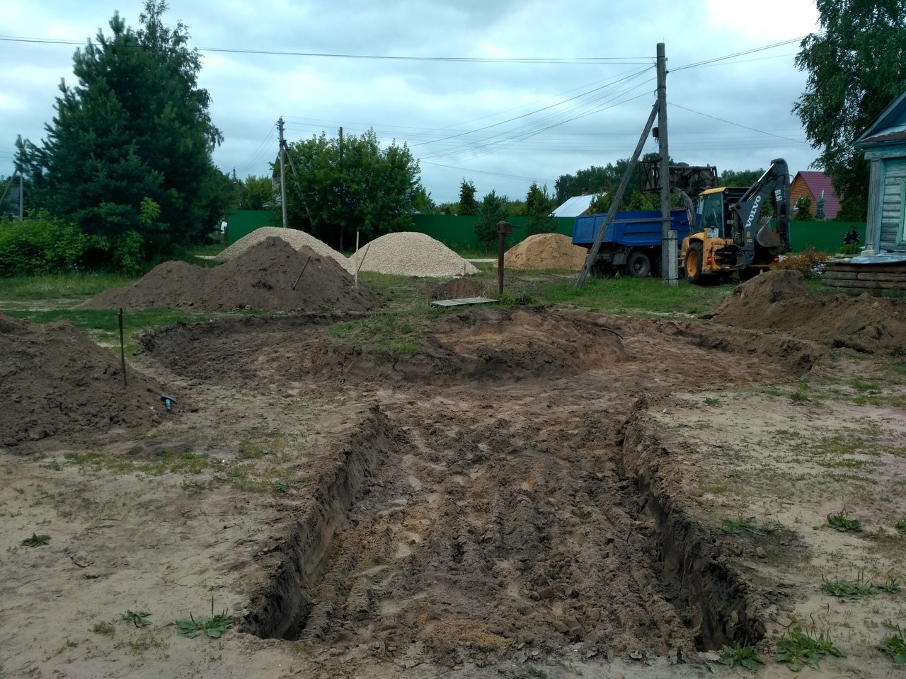
27.06.2019 ведутся работы по разработке грунта с погрузкой на автомобили-самосвалы экскаваторами.

